

الممـلكـة العربية السعودية
وزارة التعليم
الإدارة العامة للتعليم بـ

اختبار الفترة الاولى لمادة رياضيات١-٢ نظام المسارات المشترك لعام١٤٤٧ه‍
٢٠
ـــــــــــــــــــ

المادة : رياضيات
الصف : الأول الثانوي
الفصل: الدراسي الثاني
الممـلكـة العـربـيـــة الســعـوديـــــــة
وزارة التعليم
الإدارة العامة للتعليم بـ

٤
اسم الطالب : ..................................................................................................................... الشعبة : ....................................

السؤال الأول: أ/ اختر الاجابة الصحيحة فيما يلي: |  | ١٠ | _{درجة لكل فقرة}
1 | 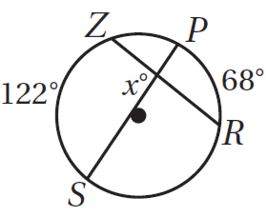  في الشكل المجاور قيمة x يساوي ... |  |  |  | 2 | 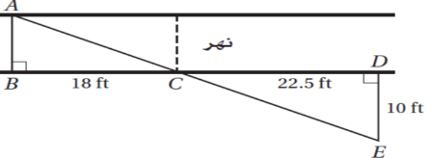  يريد عادل أن يقيس عرض نهر صغير. فعين الأطوال المبينة في الشكل المجاور أوجد العرض التقريبي للنهر باستعمال هذه المعلومات
1 | A | 95° | D | 122° | 2 | A | 40.5 ft | D | 7 ft
1 | B | 61° | C | 68° | 2 | B | 8 ft | C | 6 ft
3 |   التحويل الهندسي أو تركيب التحويلات الهندسية الذي يمثله الشكل المجاور |  |  |  | 4 | 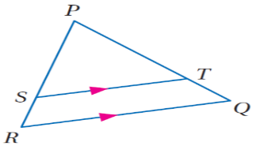  في الشكل المجاور إذا كان PT=15 . SR=5 . PS=12.5  فإن TQ تساوي
3 | A | تمدد | D | إزاحة ثم انعكاس | 4 | A | 12.5 | D | 6
3 | B | دوران | C | إزاحة | 4 | B | 5 | C | 15
5 | مقدار التماثل الدوراني في الثماني المنتظم يساوي |  |  |  | 6 | صورة النقطة A(4 ,1 ) الناتجة عن انعكاس حول المستقيم y=x هي
5 | A | 72° | D | 180° | 6 | A | (1 , -4 ) | D | (-1 , -4 )
5 | B | 60° | C | 45° | 6 | B | (1 , 4 ) | C | (-1 , 4 )
7 | أحاط إبراهيم حديقته الدائرية الشكل بسياج. إذا كان طول السياج 50m فما طول نصف قطر الحديقة مقرباً الى أقرب عدد صحيح ؟ |  |  |  | 8 | اذا كان مجموع قياسات الزوايا الداخلية لمضلع مثلي مجموع قياسات زواياه الخارجية فما نوع هذا المضلع؟
7 | A | 6 | D | 10 | 8 | A | مربع | D | سداسي
7 | B | 9 | C | 8 | 8 | B | خماسي | C | ثماني
9 | ما الشكل الذي يمكن أن يكون مثالا مضاد للتخمين الاتي؟  اذا كان قطرا شكل رباعي متطابقين فإنه مستطيل: |  |  |  | 10 | التمدد الذي معامله 5 هو :
9 | A | المربع | D | متوازي الاضلاع | 10 | A | تكبير | D | تماثل
9 | B | المعين | C | شبة المنحرف | 10 | B | تصغير | C | تطابق
1 | مجموع قياسات الزوايا الخارجية للمضلع المحدب يساوي °360
2 | اذا كان متوازي الاضلاع مستطيلا، فان قطرية غير متطابقان
3 | المعين: هو متوازي أضلاع جميع أضلاعة متطابقة.
4 | شكل الطائرة الورقية:هو شكل رباعي يتكون من زوجين من الاضلاع الغير متجاورة المتطابقة
5 | إذا كان قطرا متوازي أضلاع متطابقين فانه مستطيل
السؤال الثاني : ب/ ضع علامة (√)امام الإجابة صحيحة، وعلامة ( × ) امام العبارة خاطئة |  | ٥ | _{درجة لكل فقرة}
السؤال الثالث: ج/ اوجد قيمة x في الشكل المجاور : |  | ٥ | _{٥درجات بالفقرة}
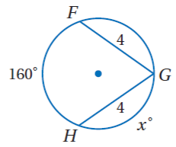

ع.
الاختبار الدوري الأول ( الأشكال الرباعية) / الاسم : ..................................................................الفصل : 1/ ... / التاريخ : ................
السؤال الأول : اختاري الإجابة الصحيحة بدقة :
1/ مجموع قياسات الزوايا الداخلية لمضلع عشاري محدب
أ/ 90° | ب/ 360° | ج/ 900° | د/ 1440°
2/ قياس الزاوية الداخلية لمضلع عشاري منتظم
أ/ 144° | ب/ 135° | ج/ 120° | د/ 60°
3/ إذا كان قياس الزاوية الداخلية لمضلع منتظم 135° فإن عدد أضلاعه
أ/ 10 أضلاع | ب/ 8 أضلاع | ج/ 7 أضلاع | د/ 5 أضلاع
4/ مجموع قياسات الزوايا الخارجية لمضلع سباعي
أ/ 120° | ب/ 180° | ج/ 360° | د/ 1650°
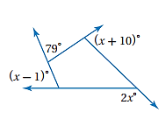
5/ قيمة المتغير x في الشكل المجاور
أ/ 68° | ب/ 72° | ج/ 80° | د/ 87°
6/ مضلع يعرف بأنه رباعي يتكون من زوجين متمايزين من الأضلاع المتجاورة المتطابقة هو :
أ/ متوازي الأضلاع | ب/ شبه المنحرف | ج/ شكل الطائرة الورقية | د/ معين
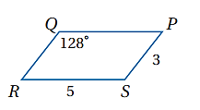
7/ في متوازي الأضلاع المجاور ، ما قيمة PQ
أ/ 3 | ب/ 4 | ج/ 5 | د/ 6
8/ إحداثيات نقطة تقاطع قطري متوازي الأضلاع WXYZ الذي إحداثيات رؤوسه W( -4 , 5 ) , X( 5 , 7 ) , Y( 4 , -2 ) , Z( -5 , -4 )
أ/ ( -3 , -2 ) | ب/ ( 0 , -2.5 ) | ج/ ( 0 , 1.5 ) | د/ ( -1.5 , 3 )
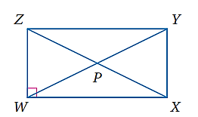
9/ في المستطيل المجاور، إذا كان WY = 14 فإن ZP= ?
أ/ 28 | ب/ 14 | ج/ 7 | د/ 5
10/ الأشكال الرباعية التي فيها القطران متعامدان مما يلي:
أ/ المعين والمستطيل | ب/ المعين وشبه المنحرف | ج/ المعين ومتوازي الأضلاع | د المعين والمربع
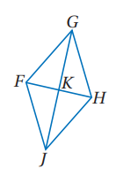
11/ في المعين المجاور ، إذا كان FG= 5 ، FK= 3 فإن : JK = ?
أ/ 4 | ب/ 3 | ج/ 2 | د/ 1
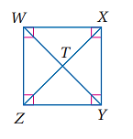
12/ في المربع المجاور WT= 6 فإن قيمة ZX =?
أ/ 6 | ب/ 12 | ج/ 22 | د/ 24
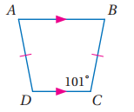
13/ من الشكل المجاور ، m∠D = ?
أ/ 79° | ب/ 101° | ج/ 135° | د/ 180°
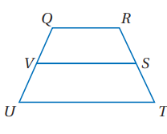
14/ في شبه المنحرف المتطابق الساقين المجاور
إذا كان UT = 10 و VS= 7 فإن QR = ?
أ/ 10 | ب/ 9 | ج/ 7 | د/ 4
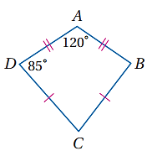
15/ في شكل الطائرة المجاور، حددي m∠C =?
أ/ 70° | ب/ 85° | ج/ 120° | د/ 155°
السؤال الثاني : ضعي علامة ( ) أمام العبارات الصحيحة ، وعلامة ( × ) أمام العبارات الخاطئة :
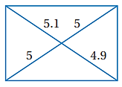  1/ يمكن الحكم على الشكل المجاور بأنه متوازي أضلاع | ( )
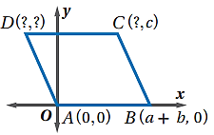  2/ في متوازي الأضلاع المجاور، إحداثيات الرأس C هي : ( a , c ) | ( )
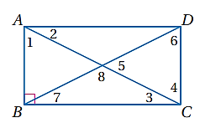  3/ في المستطيل المجاور، إذا كان m∠2 = 40° فإن : m∠1 = 50° | ( )
4/ كل معين مربع | ( )
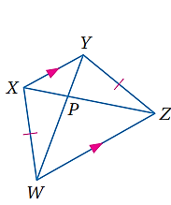  5/ في الشكل المجاور إذا كان XZ = 18 و WP = 15  فإن : PY = 15 | ( )
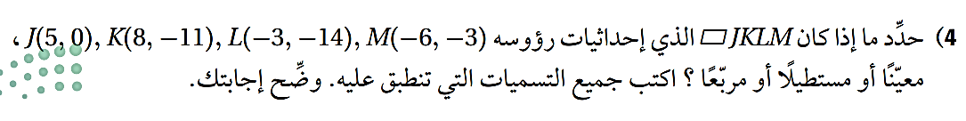
السؤال الثالث :

